**Speiseplan 30.09.– 04.10.2024**

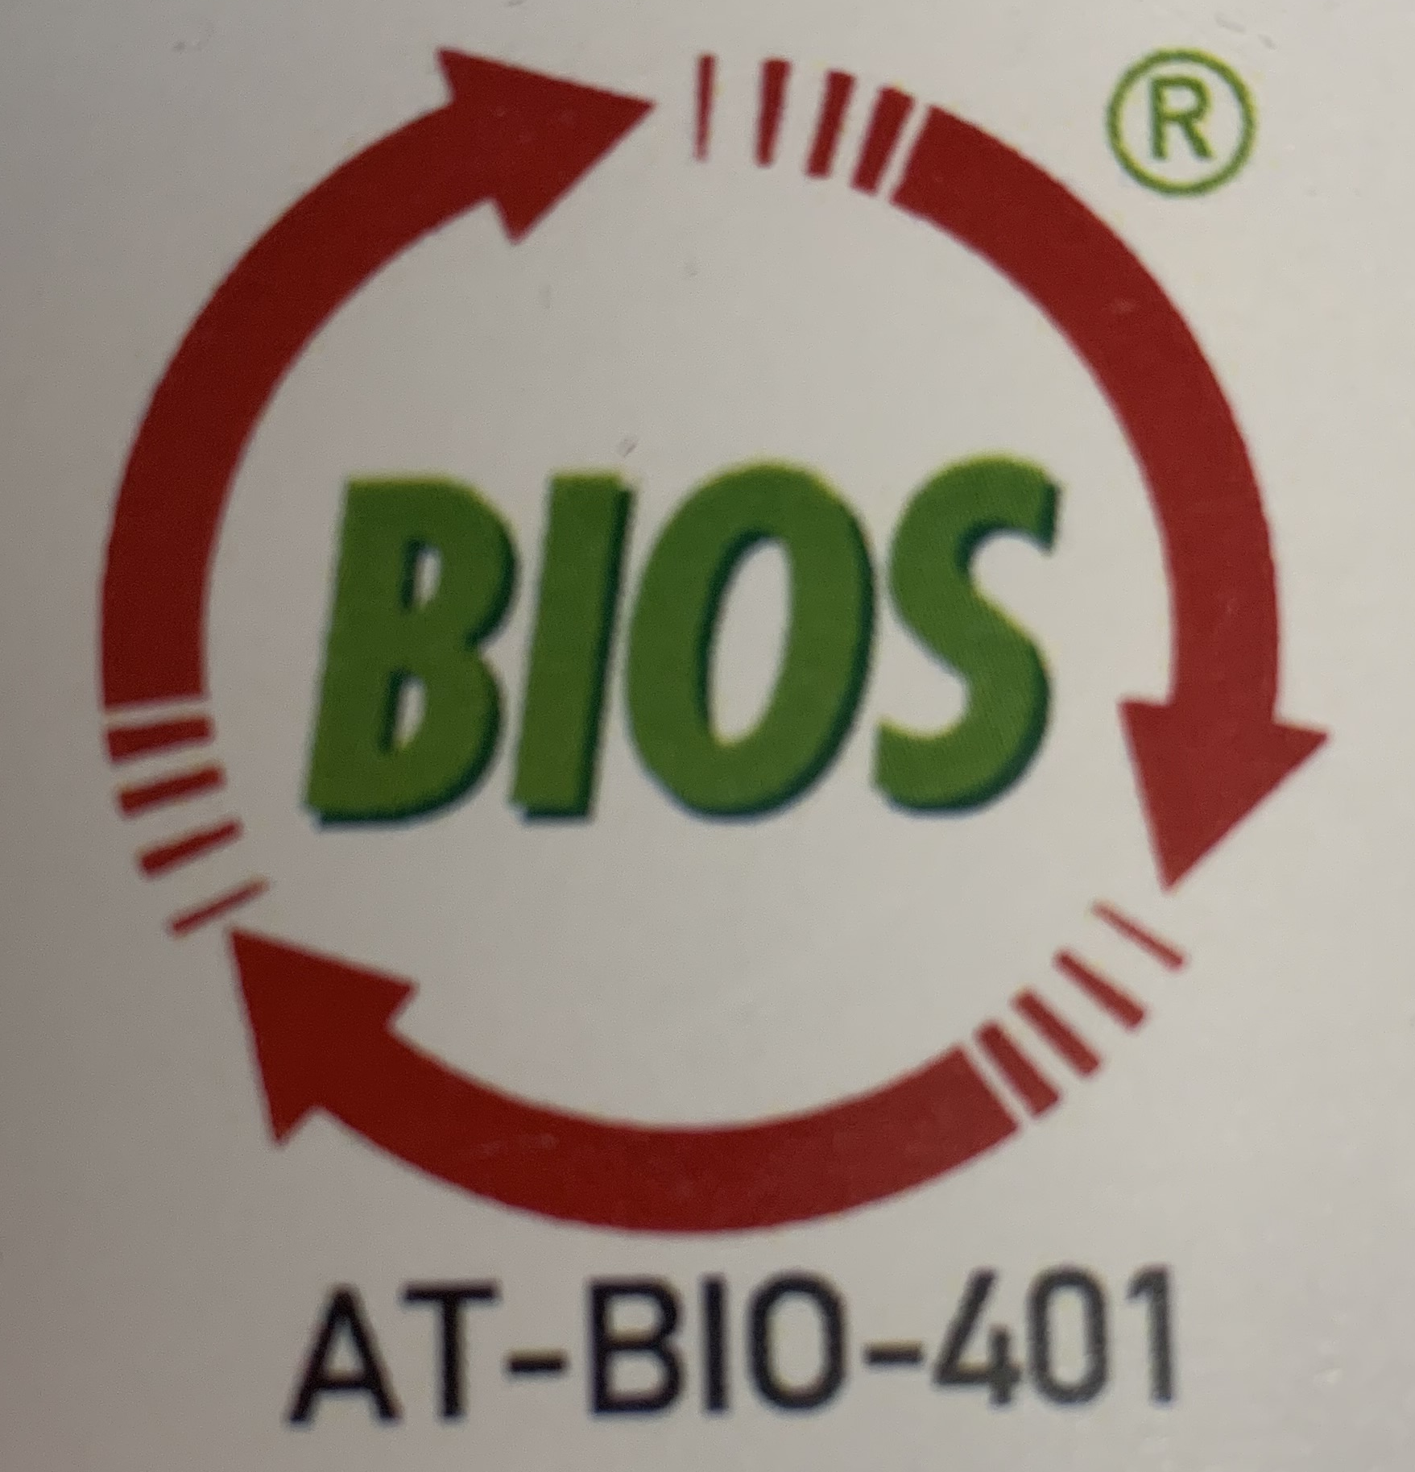

**Montag:** Gemüsesuppe (A,C,F,L)

Nudeln mit Tomatensauce (A,C,F,L)

**Dienstag:** Bröselknödelsuppe (A,C,F,L)

Augsburger mit Kartoffelpüree (A,C,F,G,L)

**Mittwoch**: Karfiolsuppe mit Nockerl (A,C,F,L)

Mohn- und Bröselnudeln mit Kompott (A,C,G)

**Donnerstag:** Grillhuhn mit Fülle und Chinakohlsalat (A,C,G)

Apfelmus (A,C,G)

**Freitag:** Buchstabensuppe (A,C,F,L)

Gemüsewok mit Reis (A,C,G,F,L)

A-Gluten, C-Ei, D-Fisch, F-Soja, G-Milch, H-Nüsse, L-Sellerie, M-Senf

Wir garantieren einen durchschnittlich, jährlichen

**Bio-Anteil von mindestens 83%** der verwendeten Lebensmittel.